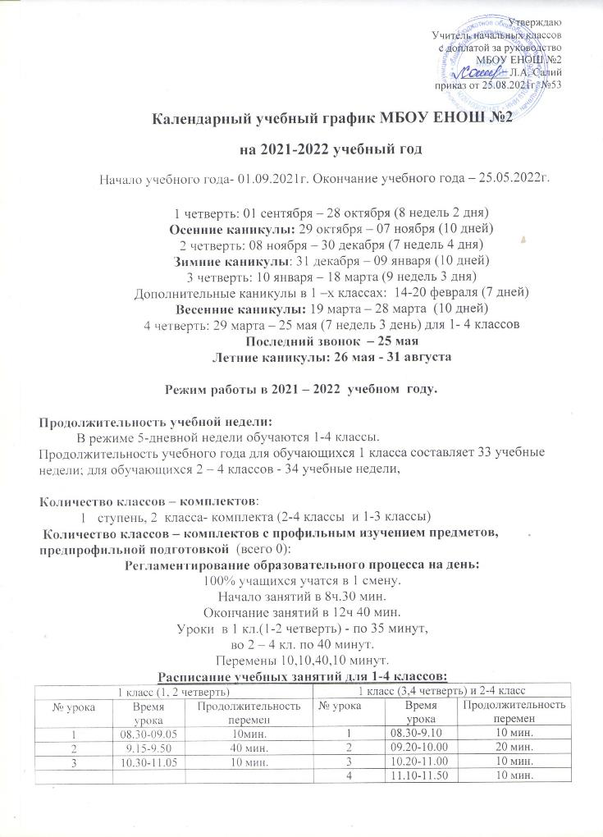
 |  |  | 5 | 12.00-12.40
 | Внеурочная деятельность
Понедельник | 12.50-13.20 | Среда | 12.50-13.20  13.30-14.00
Вторник | 12.50-13.20  12.50-13.20 | Четверг | 12.00-12.30  12.00-12.30
Питание учащихся осуществляется после 2-го урока – 10.00

Расписание уроков
МБОУ Егорлыкской начальной общеобразовательной школы № 2
на 2021 – 2022 учебный год.

 | 1 класс | 2 класс | 3 класс | 4 класс
Понедельник | 1 лит. чтение  2 русский язык  3 окружающий мир  4 физкультура  5 музыка | 1 окруж. мир  2 русский язык  3 изо  4 музыка  5 физкультура | 1 лит.чтение  2 русский язык  3 окруж. мир  4 физкультура  5 музыка | 1 окруж. мир  2 родной язык/ литературное чтение на родном языке  3 изо  4 музыка  5 физкультура
Вторник | 1 лит. чтение  2 математика  3 русский язык  4 физкультура | 1 лит.чтение  2 математика  3 русский язык  4 ин.яз  5 окруж. мир | 1 лит.чтение  2 математика  3 русский язык  4 физкультура  5 ин.яз. | 1 лит.чтение  2 математика  3 русский язык  4 ин.яз.  5 окруж. мир
Среда | 1 окруж. мир  2 математика  3 русский язык  4 изо | 1 лит.чтение  2 математика  3 русский язык  4 ин.яз.  5 физкультура | 1 окруж. мир  2 математика  3 родной язык/ литературное чтение на родном языке  4 изо  5 ин.яз. | 1 лит.чтение  2 математика  3 русский язык  4 ин.яз.  5 физкультура
Четверг | 1 лит.чтение  2 математика  3 русский язык  4 физкультура | 1 лит. чтение  2 математика  3 русский язык  4 технология | 1 лит.чтение  - 2 математика  - 3 русский язык  4 физкультура | 1 ОРКСЭ  2 математика  3 русский язык  4 технология
Пятница | 1 лит.чтение  2 математика  3 русский язык  4 технология | 1 лит. чтение  2 математика  3 русский язык  4 физкультура | 1 лит.чтение  2 математика  3 русский язык  4 технология | 1 лит. чтение  2 математика  3 русский язык  4 физкультура

Расписание кружков, секций: нет.

Расписание внеурочной деятельности на 2021– 2022 учебный год

№ | Название | График работы | Время проведения | Кол-во часов | Кол-во детей | Руководитель
1 | «Шахматы» | Понедельник | 12.50-13.20 | 1 (1-3 класс) | 7 | Кошелева А.А.
2 | «Разговор о правильном питании» | Понедельник | 12.50-13.20 | 1 (2-4 класс) | 6 | Салий Л.А.
3 | «Шахматы» | Вторник | 12.50-13.20 | 1 (2-4 класс) | 6 | Кошелева А.А.
4 | «Разговор о правильном питании» | Вторник | 12.50-13.20 | 1 (1-3 класс) | 7 | Салий Л.А.
5 | «В мире книг» | Среда | 12.50-13.20 | 1 (1-3 класс) | 7 | Салий Л.А.
6 | «В мире книг» | Среда | 13.00-14.00 | 1 (2-4 класс) | 6 | Салий Л.А.
7 | «Азбука безопасности» | Пятница | 12.00-12.30 | 1 (1-4 класс) | 13 | Кошелева А.А.

Промежуточная аттестация по начальному общему образованию, осуществляется в соответствии с «Положение текущем контроле успеваемости и промежуточной аттестации обучающихся» утвержденном приказом № 44 от 25.05.2020г.

Сроки проведения аттестации: промежуточная – октябрь, декабрь, март.
Итоги за год – май
Промежуточной аттестации в переводных классах проводится в сроки с 11 мая по 21 мая.

Порядок промежуточной аттестации: текущий контроль, четвертные, годовые оценки.

Государственная итоговая аттестация не проводится.

